Завдання для самостійного опрацювання
на 06 квітня 2021 року

1 клас
Навчання грамоти(письмо) | Закріплення вмінь писати вивчені букви. Написання буквосполучень та речень. Вибірковий диктант. Друкований зошит ст.50  - Закріплюємо вміння писати під диктовку:  Вибірковий диктант  — Прослухайте жартівливі віршики. Знайдіть помилку, виправте її і запишіть правильне слово.  Котику Мурчику прикро було: булка від нього сховалась в дупло.  • Лисичка знає на зубок смачненьку казку «Колосок».  • Ходить капля біля річки, витягає жаб з водички.  • Ми з братом лісники від роду — пиляли палкою колоду.  • Кинула шишку на мене зозуля, в мене на лобі з’явилася куля.  — Зачитайте записані слова.  — Назвіть слова, у яких кількість звуків і букв не співпадає.
Математика | Віднімання виду 48-8, 48-40. Взаємозв’язок дії додавання і віднімання. Творча робота над задачою. С.109  - Переглянь уважно презентацію і виконай завдання: https://vsimpptx.com/urokpoch1kl/math-listopad/u105  - Закріплюємо вміння розв’язувати задачі:  https://www.youtube.com/watch?v=Gs5DKrqPXq8  - Взаємозв’язок дії додавання і віднімання:  https://www.youtube.com/watch?v=9y-qzs96pkI
Руханки для відпочинку | - Зорова гімнастика: https://www.youtube.com/watch?v=8JbVqG0C2oc  - Пальчикова гімнастика: https://www.youtube.com/watch?v=daHh5tsQBuY  - Руханка: https://www.youtube.com/watch?v=pcLMi59Pqhw

2 клас

Математика | Завдання: підручник ст. 138-139  - № 846, спробуй обчислити вирази. Користуйся схемою таблиці ділення на 7 № 845 або  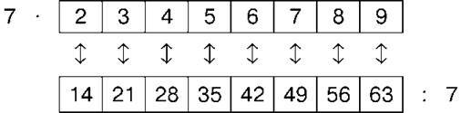  - № 847, спробуй знайти значення виразу.  - № 849, пояснення:  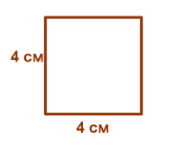  У квадрата всі сторони рівні.  Периметр квадрата дорівнює сумі довжин всіх сторін квадрата.  Отримаємо:  І спосіб: Р=4см+4см+4см+4см=16см  ІІ спосіб: ознайомся з правилом у підручнику ст. 138, № 849  Р= 4 см * 4 = 16 см  - № 851, спробуй обчислити периметр квадрата зручним для тебе способом.
Українська мова | Завдання: Визначаю головні слова в реченні.  - Розподільний диктант.  - Запишіть слова у два стовпчики. Один - слова назви істот, а другий – слова назви неістот.  Весна, школяр, дерево, ящірка, парта, коза, квітка, шофер, хвиля, бабуся.  - Прочитай речення.  Гріє сонечко.  — Про що йдеться в першому реченні? (Про сонечко.)  — Яке питання ставимо до слова сонечко? (Що?)  — Що говориться про сонечко? (Що воно гріє.)  — Яке питання поставимо до слова гріє? (Що робить?)  — Прочитайте друге речення.  Тихий вітер повіває.  — Про що в ньому йдеться? (Про вітер.)  — Яке питання ставимо до слова вітер? (Що?)  — Що говориться про вітер? (Що він повіває.)  — Яке питання поставимо до слова повіває? (Що робить?)  — Прочитайте третє речення.  Пташечка співає у лузі.  — Про кого в ньому йдеться? (Про пташечку.)  — Яке питання ставимо до слова пташечка? (Хто?)  — Що говориться про пташечку? (Що вона співає.)  — Яке питання поставимо до слова співає? (Що робить?)  — На яке питання відповідає перше головне слово?  — На яке питання відповідає друге головне слово?  Висновок. У реченні серед усіх слів є головні слова. Вони утворюють основу речення та повідомляють, яку думку виражає речення. Ці слова відповідають на питання:  а) хто? що? та підкреслюються однією рискою;  б) що робить? та підкреслюються двома рисками.  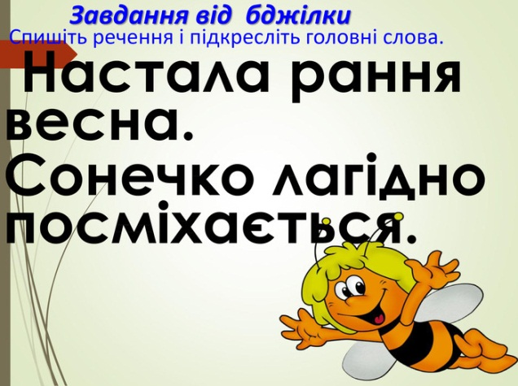  3.  4.Спиши текст вставляючи з довідки потрібні слова. Підкресли головні слова.  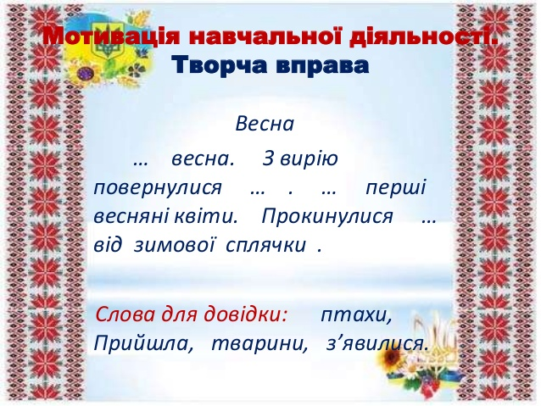
Основи здоров′я | Завдання: ст. 94  - Опрацюй матеріал в підручнику.  - Ознайомся з правилами поведінки в громадських місцях за посиланням:  https://svitppt.com.ua/rizne/pravila-povedinki-v-gromadskih-miscyah1.html  - Переглянь фрагмент мультфільму правила поведінки за столом. Чи дотримуються герої мультфільму правил поведінки за столом?  https://www.youtube.com/watch?v=PntS5PZP6CM
Музичне мистецтво | Завдання:  Вивчи пісеньку та заспівай у караоке:  Весела, гарна й кучерява  Маленька дівчинка Весна  Біжить, сміється, сіє трави,  І пісня ллється голосна.  По всіх усюдах пісня лине,  Усе пробуджує від сну,  І всі комашки, всі рослини  Вітають дівчинку Весну.  Дерева просять: — Весно красна,  Розкрий на гілочках бруньки! —  А луки кажуть: — Кинь-но рясно  По нашій зелені квітки!  https://www.youtube.com/watch?v=UCHkLXq8YmM

3 клас
Українська мова | Тема : «Урок розвитку зв’язного мовлення»  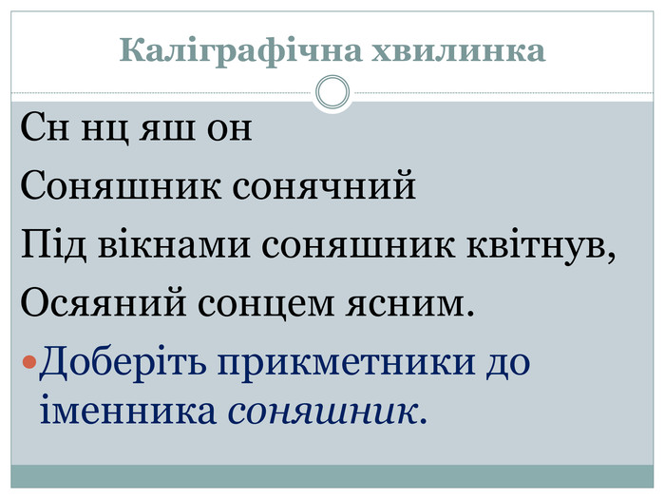  Робота з деформованим текстом  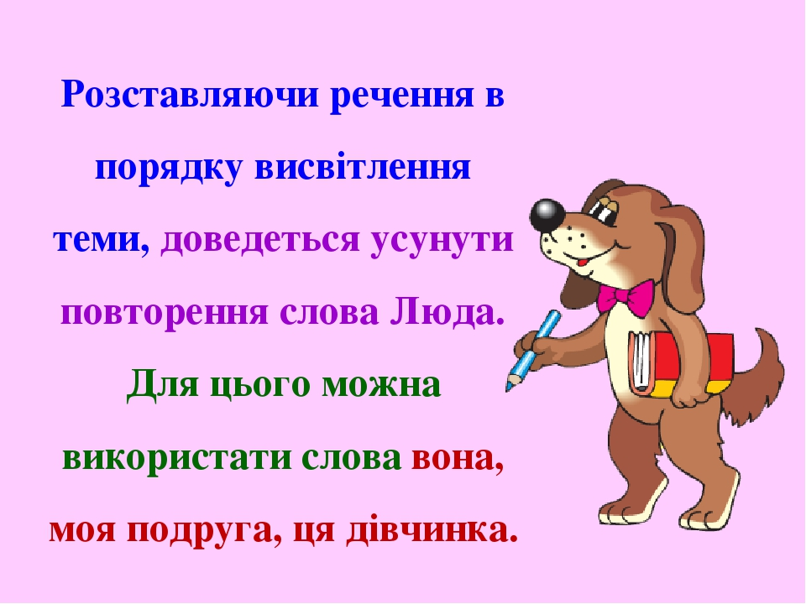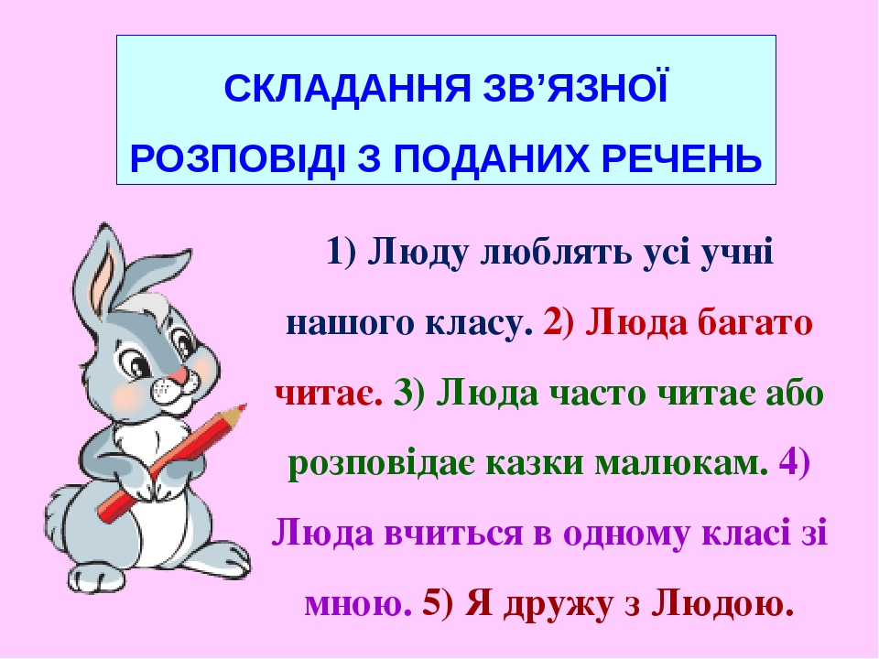  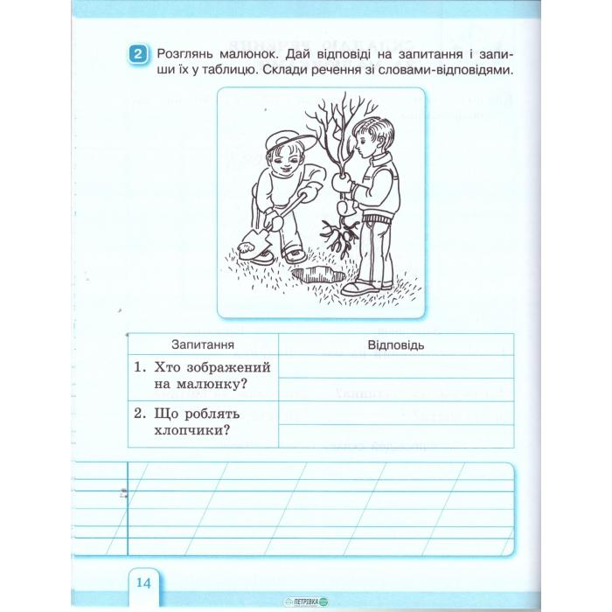
Математика | Тема : «Множення і ділення чисел. Розв’ язування задач»  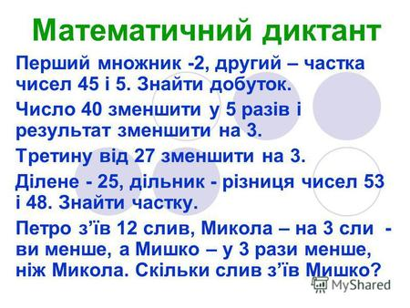  Послухай пояснення до уроку перейшовши за посиланням  https://www.youtube.com/watch?v=hy-ZORf_V0o  Повторюй правила та виконуй завдання:  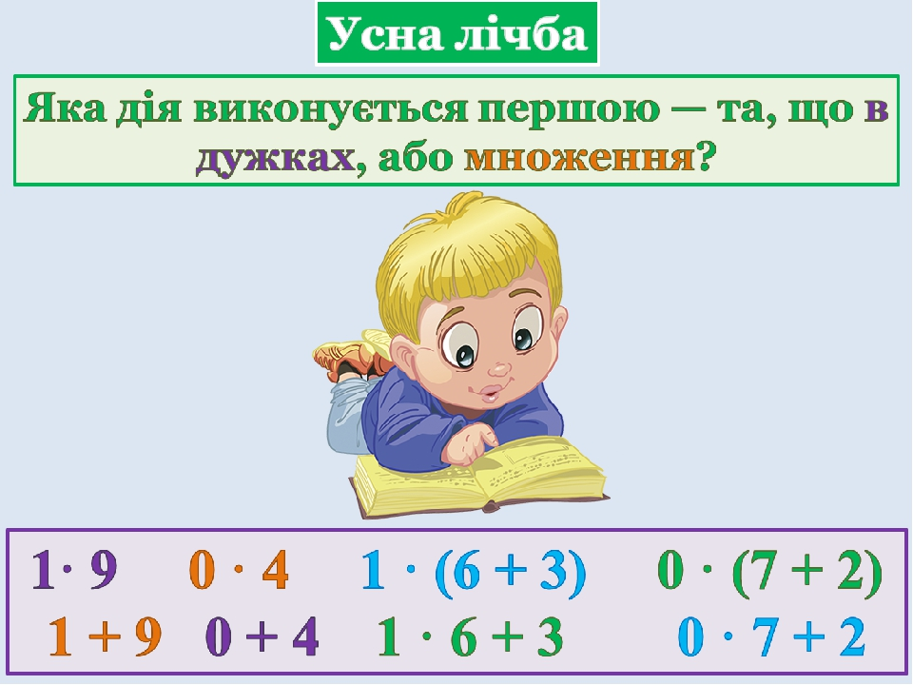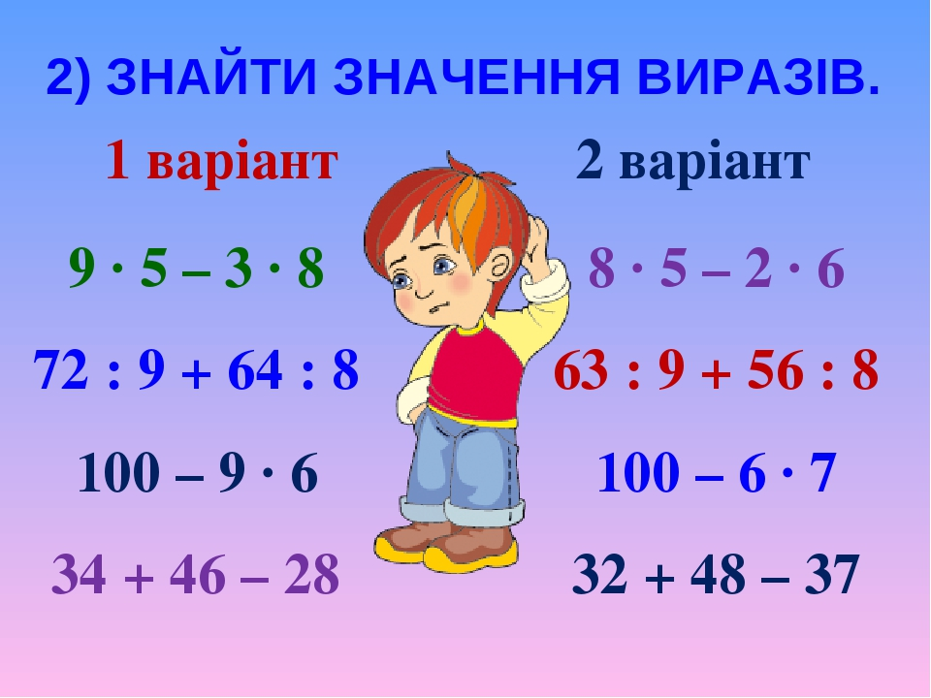  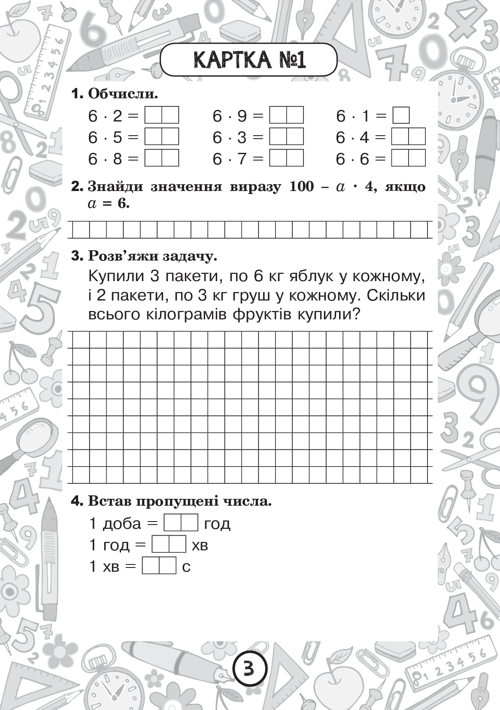
Читання | Розвиток мислення та пам'яті за допомогою мнемотехніки.  https://www.youtube.com/watch?v=1FIkKyqO0YE  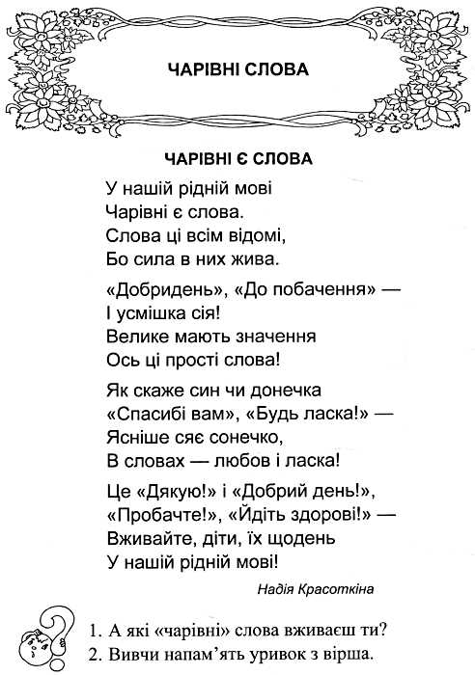
Виховна година | Корисні підказки. Увага! Інтернет!  https://www.youtube.com/watch?v=ypVAqanYe-g
Мій вільний час ввечері | Казка з Татом. Загублене цуценя  https://www.youtube.com/watch?v=SB4PK2HT2TQ

4 клас

Читання | Розповідь про нас самих.  Вступ до розділу Езоп «Двоє приятелів і ведмедь»  Леонід Глібов «Зозуля й Півень»  Олена Пчілка «Котова наука».  С 116-123. Хто такий байкар? Що таке байка? З якими байками ви сьогодні познайомились?  https://www.youtube.com/watch?v=q0O5-lHs4bM&feature=youtu.be&fbclid=IwAR2yVWTe0FTaEbrdnn7xxbyfrkwk8d2J1XSUOxW8AsxnjO8psAjcSuHP_og  https://www.youtube.com/watch?v=MyOA_7ZV6Pk&feature=youtu.be&fbclid=IwAR249xXl9ovRUWRLSoWZaeS2fBhUOoKF2Q3KRa6uSqqcz0TRcaWrRAVR8hg  https://www.youtube.com/watch?v=GfAJ2fxbgvc&feature=youtu.be&fbclid=IwAR0-P7Frx9D7z7H6hLy5rKbGy39k_HAtBo1FedKUSsbA8Vjr4kCZ6hHaNVM
Математика | Опрацювати тему: «Ділення круглих багатоцифрових чисел на розрядні числа».  Задачі на рух.  с.143. №895 (Прочитай, Як находили частку 45 780:60 ;  с.143, №897 (1,2 завд)  https://www.youtube.com/watch?v=T2aa_vVarvs&feature=youtu.be&fbclid=IwAR1YuKI0b1j9i98oU3U2WIRQw2MRkQdP2qksu__tIK8CFOkjuAH_b544QOo
Українська мова | Опрацювати тему: «Поняття про прислівник як частину мови(значення, питання, роль у реченні , зв'язок з дієсловами ).  с 165, правила; с. 165 впр 323 (усно) впр 325 (письмово).  https://www.youtube.com/watch?v=AFtdwM4s3is&feature=youtu.be&fbclid=IwAR1Lb7Po2t2YWYI6Z39wd1TqM-czWwNq_L7Oc9jj53r5K-eLZZFYSJugwto

Англійська мова | Тема : «Моя кімната»  https://www.youtube.com/watch?v=eVdhIVmpSdc  Читай текст:  My room is small. It is next to the parent’s bedroom. When you enter my room there is a bed to the left of the door. Near the bed there is a stand lamp. On the wall there is a carpet. It is brown, red and white. On the floor near my bed there is a rug.To the right of the door there is a wardrobe. Opposite the door there is a window. It faces the yard. There are white curtains on it. To the right of the window near the wall there is a writing table. On the wall above it there are bookshelves with my textbooks. My toys are in the box in the wardrobe. To the left of the window there is a small table with a TV set on it.  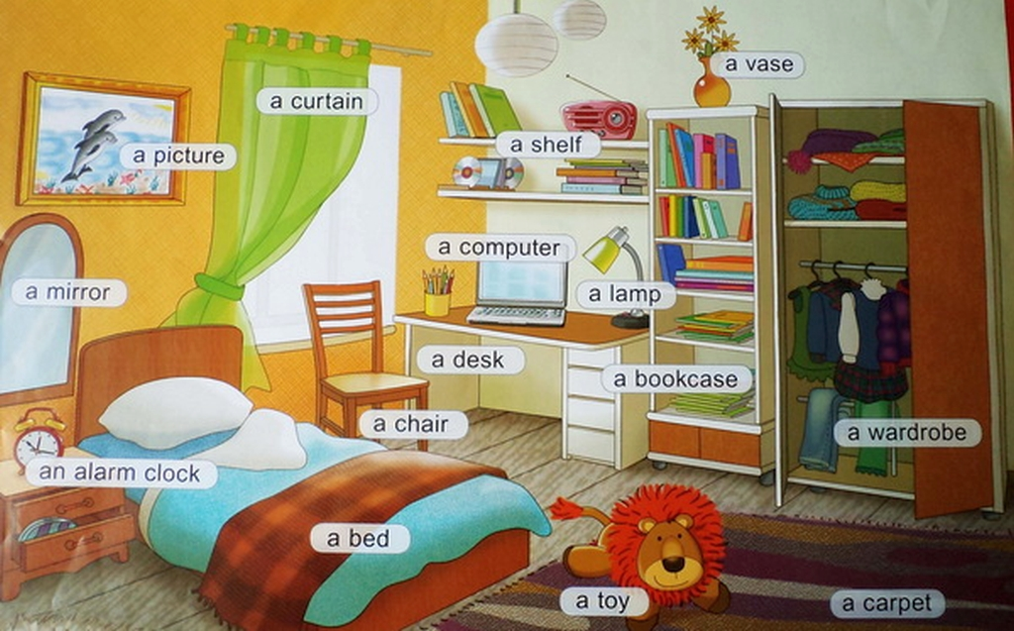  stand lamp – торшер  a writing table – письмовий стіл  a bookshelf (bookshelves) – книжкова полиця  Запитання до тексту:  Have you got a separate room in your flat? – У тебе є окрема кімната в квартирі?  Is it small? – Вона маленька?  Is there a bed or a sofa in your room? – У тебе в кімнаті ліжко чи диван?  Is there a stand lamp or a lamp on the wall near your bed? – У тебе біля ліжка торшер чи бра?  Do the parents let you read in the bed? – Батьки дозволяють тобі читати в ліжку?  Is there a TV set in your room? – В твоїй кімнаті є телевізор?  Is your working place comfortable? – У тебе зручне робоче місце?  Where is there your writing table? – Де стоїть твій письмовий стіл?  Where do you keep your textbooks? – Де ти тримаєш підручники?  Have you got many toys? – У тебе багато іграшок?  Where do you keep them? – Де ти їх тримаєш?  Вивчити нову лексику до теми

